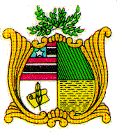

Assembleia Legislativa do Estado do Maranhão

Instalada em 16 de fevereiro de 1835
Gabinete do Deputado Othelino Neto

REQUERIMENTO Nº /2026

Senhora Presidente,

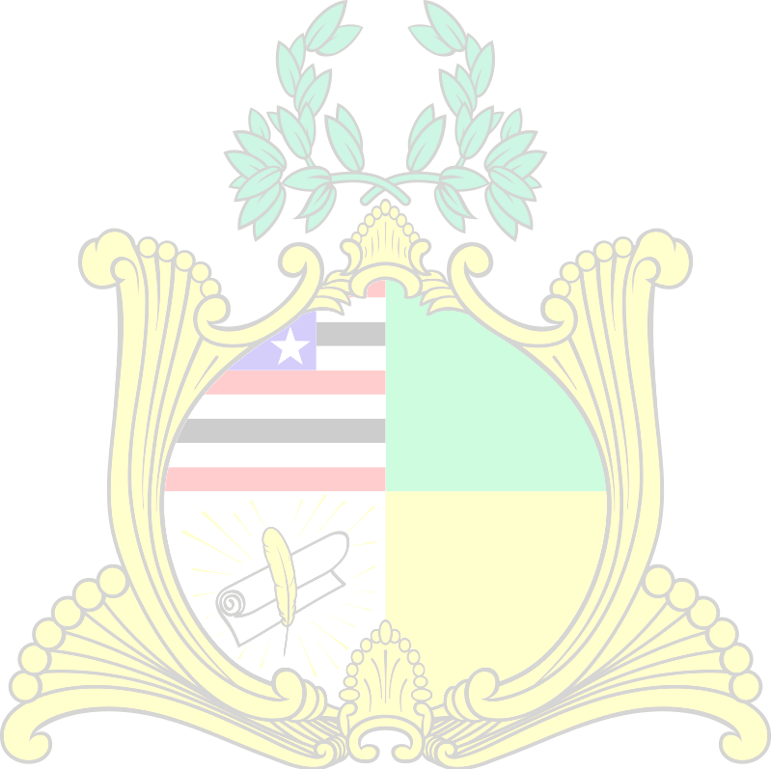
Nos termos do art. 155 do Regimento Interno desta Casa Legislativa, requeiro a Vossa Excelência que, após deliberação do Plenário, seja convocado o Sr. Yuri Arruda Milhomem, Secretário de Estado da Cultura do Maranhão (SECMA), a prestar esclarecimentos acerca de pagamentos de Emendas Parlamentares para o carnaval e transferências voluntárias para os municípios.

PLENÁRIO DEPUTADO NAGIB HAICKEL DO PALÁCIO MANUEL BECKMAN, EM 24 DE FEVEREIRO DE 2026.

OTHELINO NOVA ALVES NETO:58572538372
Assinado de forma digital por OTHELINO NOVA ALVES NETO:58572538372
Dados: 2026.02.24 15:44:00
-03'00'

Assinado de forma digital por LEANDRO
LEANDRO BELLO

OTHELINO NETO
Deputado Estadual

DE SA ROSAS
COSTA:0219893 9347
BELLO DE SA ROSAS COSTA:02198939347 Dados: 2026.02.24

17:30:27 -03'00'



